实验一 需求获取与分析

一、实验目的
- 掌握基本的需求获取与分析方法；
- 掌握用例图、类图、活动的画法；
- 熟悉一种UML绘图软件的基本用法；
将实验过程中形成的图形、文字内容插入本文档，上传至超星学习通系统。

二、实验内容
- 按照以下关于电子商务网站的描述，绘制用例图，取其中一个关键用例，给出它的描述；绘制类图，类图中标识出类的名字和关键属性、类间关系的多重性；基于前述关键用例绘制活动图，将买家、卖家及平台之间的业务活动过程表示出来。
相关信息有：
  - 卖家经申请，可入驻该网站；卖家可以自己开店并售货，也可以只做推广引流，买家下单后，由另外的供应商发货。
  - 任何人可浏览商品、搜索、注册并登录。登录后即视为买家。
  - 商品包含实物商品、虚拟商品（充值卡、论文检测、图案设计等），实物商品包含单件商品、多件商品（几袋洗衣液一起卖）和套装商品（键盘鼠标套装、餐具套装）。有些商品可供租赁。
  - 商品有固定属性，如名字、描述、类别、图片、价格、折扣、剩余件数、制造商、是否需和其它商品配套、配套商品、长宽高重、是否上架、上架时间、下架时间等。
  - 商品可包含多张图片。
  - 商品有不固定属性，例如空调有功率、立式挂式等属性，笔记本有屏幕尺寸、内存、硬盘等属性，桌子有松木橡木材质、可否折叠等属性。类图应体现该特性。
  - 网站支持5件以下同类商品比价。
  - 网站支持卖家开展降价促销、发放优惠券、打折券。
  - 买家购物时先放入购物车、浏览并管理购物车、联系店家改价、使用优惠券、确认订单、确认配送地址、选择支付方式并支付。到货后可确认或申请退货。
  - 卖家可管理多个店铺，可管理商品类别、管理商品（添加商品、添加图片、更改类别、更改属性等）、管理订单（确认订单、发货等）、管理客户（搜索、标注、发送站内信等）
画相关UML图时，可不限于上述内容。评分视需求分析的复杂性、准确性而定。
推荐采用专门的UML绘图工具进行分析与绘图，一般能够提供项目式的管理，对一个软件涉及的各类模型进行统一的管理和组织，并提供一些额外的模型分析和支持功能。本实验以StarUML工具为例介绍基本的操作方法。（StarUML在超星学习通的“资料”下有提供。）
1）打开StarUML，针对一个软件建立一个项目，
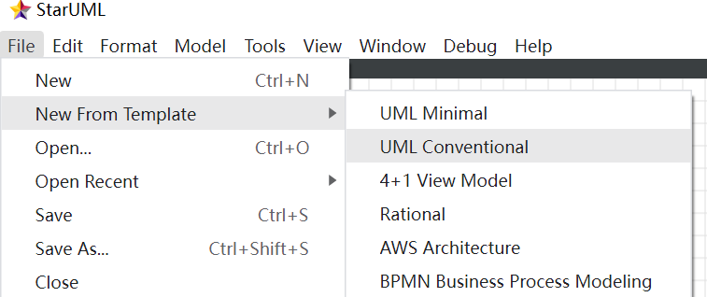
在右上方Model Explorer窗口，自动为该软件建立了可能的模型目录：
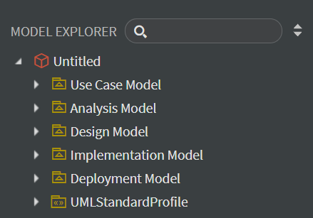
可以看到，该目录上将模型按照用例模型、分析模型、设计模型、实现模型和部署模型等分好了类。可以在相应目录下建立需求分析模型。
2）点击任何可编辑的元素，在右下方Editors窗口中显示该元素的属性，并可进行编辑与修改。比如下面是点击了项目后显示的信息，可以修改其名称。
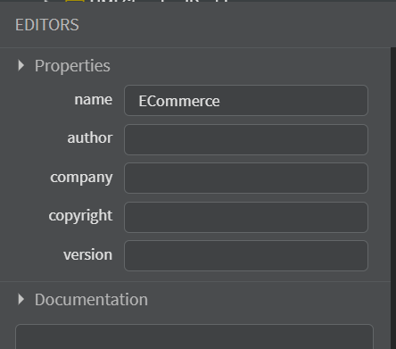
3）StarUML已自动为该项目创建了第一个用例图并打开。可以将左下侧的用例图图元拖入在中间的编辑窗口，逐步建立该软件的用例模型。如果某个软件比较复杂，可以在用例图上放个Package，再在Package下建立下一级用例图。
在用例图上添加执行者和用例，都会在右侧Model Explorer中记录下来。如果要删除某个元素，直接在图中删除并不彻底，还应该在Model Explorer中右键点击它，选择“Delete from model”，才是彻底删除。
4）类图在StarUML中属于分析模型，因此在“Analysis Model”下已建立了默认的类图，可以直接打开该图进行编辑。
业务描述中的所有名词都是潜在的领域概念，提取这些名词，按某种分类法分析其是否为类。一种分类法包括外部实体、事物、事件、角色、组织单元、场地、结构。另一种是：数据生产者、数据使用者、数据管理者、观察者、帮助类等。
在此基础上分析上述类名的同义关系，继承关系，关联关系并绘制类间关系。
5）活动图，如果是从属于某个用例，可以在Model Explorer中右键点击该用例，根据该用例的动作序列描述，创建一个活动图。

将三种图形的截图复制到本文档中：
用例图：
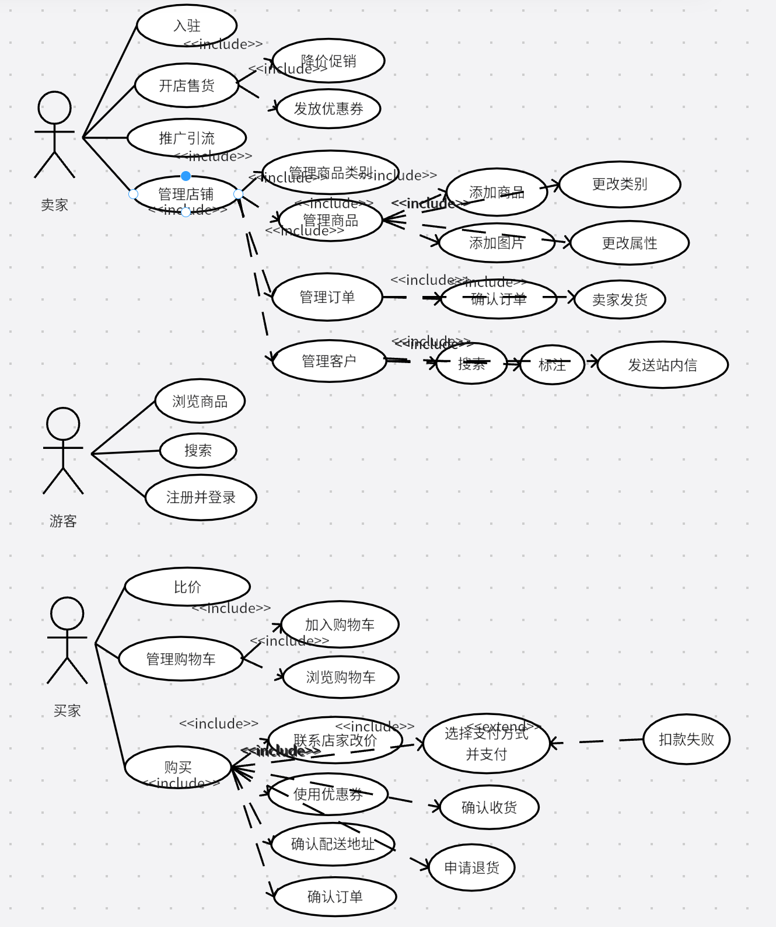
类图：
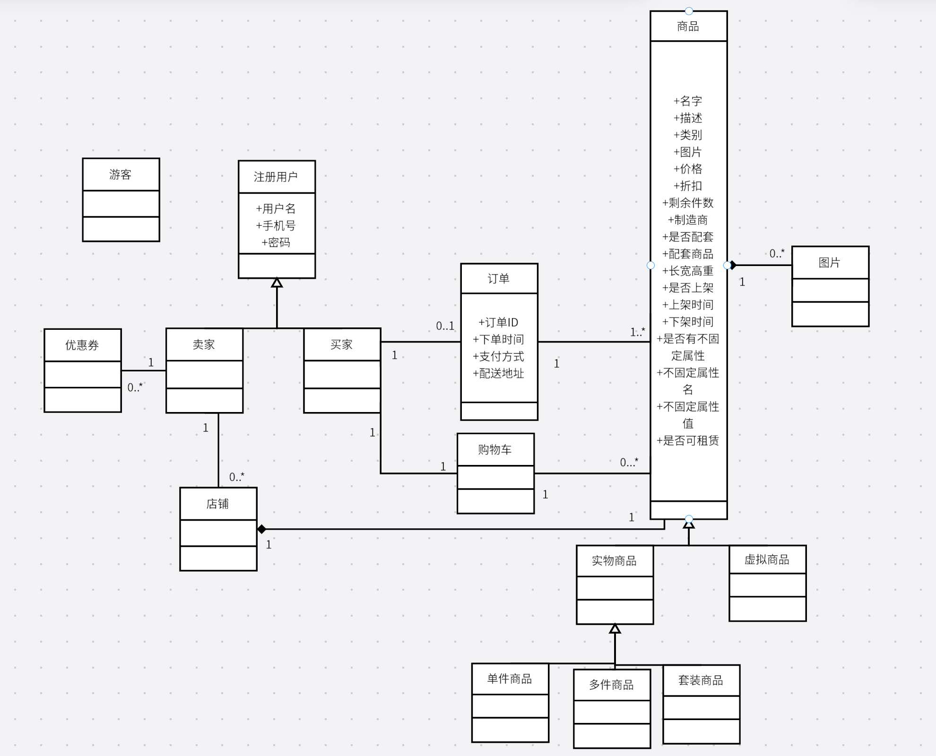
活动图：
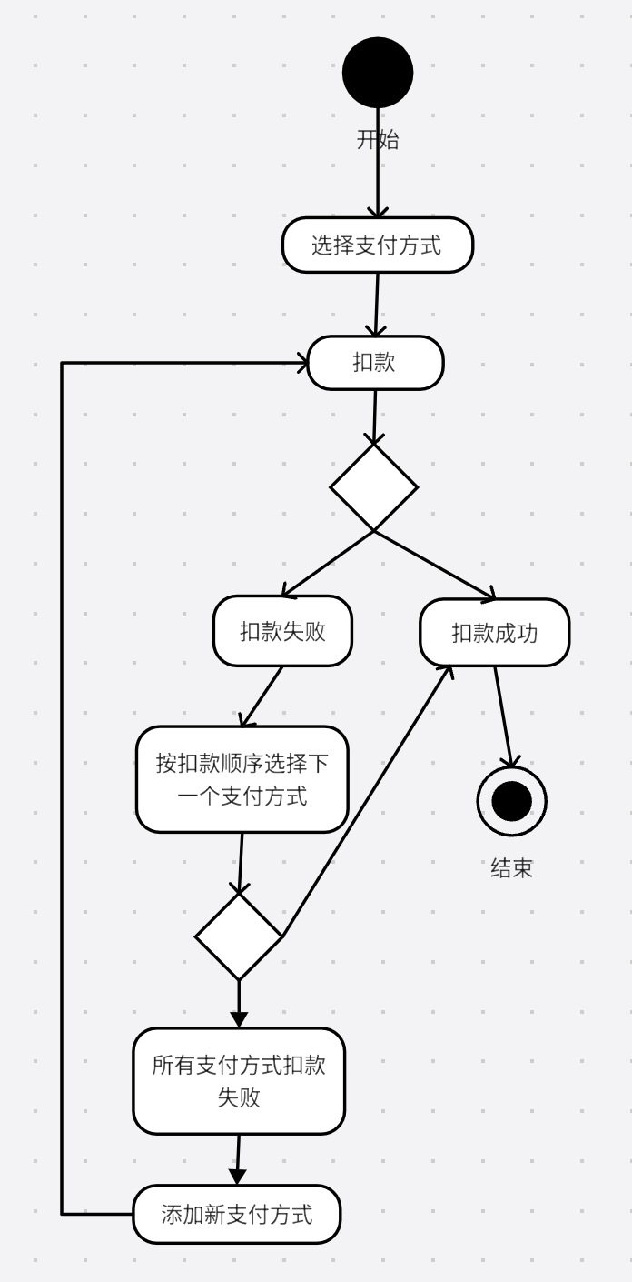
将用例描述表示如下：
用例名：选择支付方式并支付
业务目标：按照用户选择的支付方式进行扣款支付
执行者：买家
前置条件：已选择优惠券、已填写配送地址
基本交互动作：
- 用户选择支付方式
- 系统根据已选择的支付方式扣款
扩展交互动作：
2a. 首选支付方式扣款失败
2a1 系统按照扣款顺序选择下一个支付方式扣款
嵌套的扩展交互动作：
2a1a 所有支付方式都失败
2a1a1 用户添加新的支付方式
2a1a2 系统返回动作2
后置条件：无
可靠性需求：无

- 根据设计模式的介绍绘制类图。
软件设计模式（Design pattern），又称设计模式，是一套被反复使用、多数人知晓的、经过分类编目的、代码设计经验的总结。使用设计模式是为了可重用代码、让代码更容易被他人理解、保证代码可靠性、程序的重用性。
上网查找装饰器模式（Decorator Pattern）、观察者模式（Observer Pattern）的介绍，绘制两个具体案例的类图，分别体现装饰器模式、观察者模式。例如，门可以用门锁、门铃、对联等装饰；邮箱收到新邮件后，QQ、短信、APP等都可以作为观察者，收到通知，从而提醒用户去看邮件。
装饰器模式：
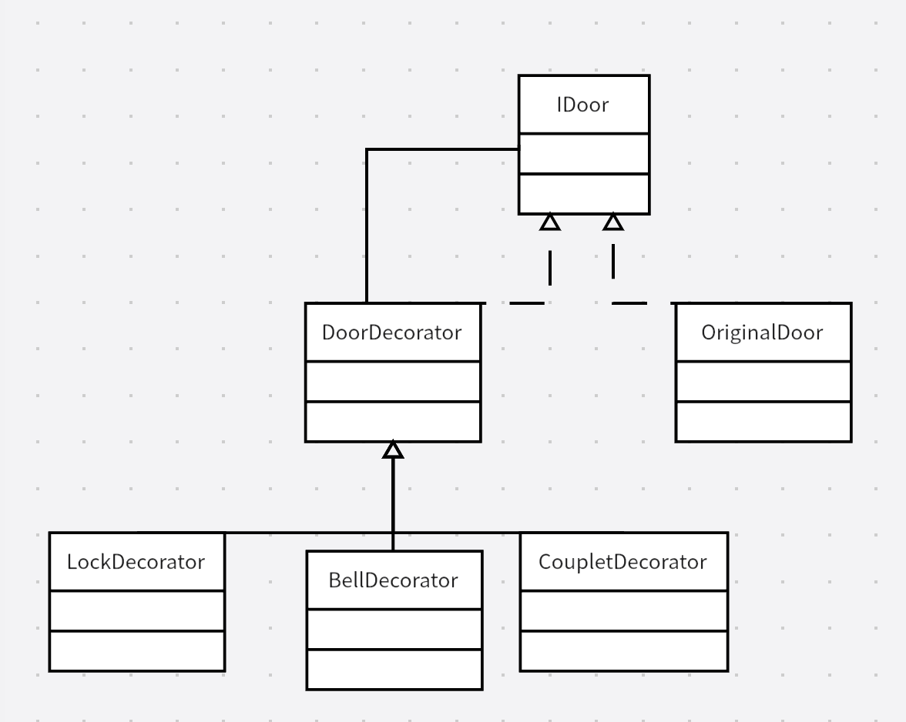
观察者模式：
